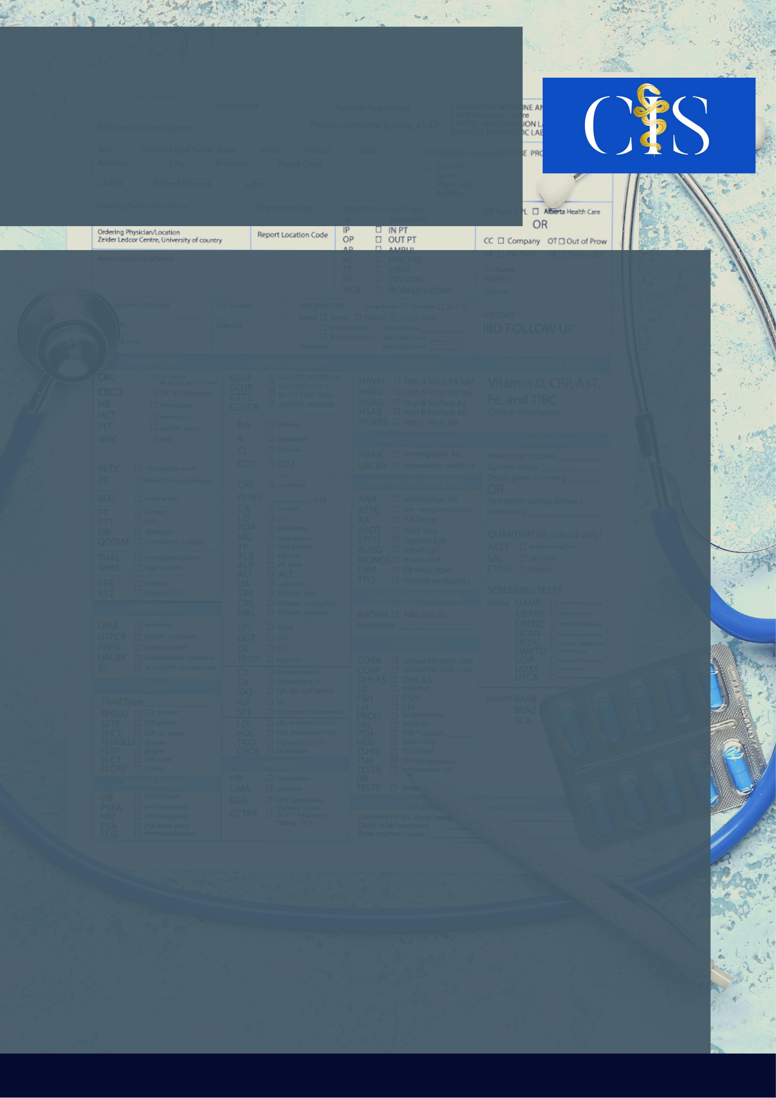

Autores: Antônio Deusimar Costa Siqueira¹, Bruna Pena Mauricio Santana¹, Maria Eduarda Oliveira de Amorim Santos¹, Werica Oliveira Matos Pondé¹, Alecianne Azevedo Braga².

A Importância Da Inovação Do Ensino Online Associado Ao Compartilhamento De Informação Em Mídias Sociais Por Uma Liga Acadêmica: Relato De Experiência

**Apoio:** [**www.editorapasteur.com.br**](http://www.editorapasteur.com.br) **- @editorapasteur**

**INTRODUÇÃO**:

O ensino online se mostrou como um desafio para a maioria dos estudantes. Com isso, a Liga Baiana de Emergência criou o LBEFLIX, quadro publicado nas suas redes sociais, no qual é apresentado um caso clínico e sua conduta, embasado em alguma cena de série médica, compartilhando assim o aprendizado.

**OBJETIVO**:

Relatar o compartilhamento de informações para além da Liga Baiana de Emergência (LBE), associando o ensino online e as atividades de lazer por meio das redes sociais, com o fito de maximizar a qualidade do estudo e evitar atitudes como a procrastinação.

**MÉTODO**:

Para a feitura do projeto, a liga foi dividida em trios e, cada equipe, ficou responsável por criar e apresentar uma sessão do LBEFLIX durante o semestre. O processo iniciou-se com a seleção de uma cena, da sala vermelha ou do serviço pré-hospitalar, de sérias médicas populares e, baseado nisso, foram montados flashcards – visualmente atraentes e de fácil compreensão - com a conduta adequada de cada cena. Assim, antes do post ser compartilhado no Instagram, ele era analisado na sessão semanal com dinamismo, buscando o aprimoramento do material. Dessa forma, através de críticas construtivas, o conhecimento foi consolidado pelos membros e dividido com os seguidores das redes sociais da LBE.

**RESULTADOS**:

Até a data desta publicação, a LBE possuía 3.201 seguidores na rede social Instagram. Dessa forma, foram escolhidas 5 datas do segundo semestre de 2020 para fazer as publicações, sendo que, em cada dia, seriam realizadas 3 postagens uma contendo a cena da série, a outra o caso clínico e a última um fluxograma sobre o assunto. Com isso, a LBE obteve um alcance de 1.960, 2.558, 1.645, 1.705, 2.009 respectivamente com as datas 02/09, 28/10, 09/11, 13/11, 10/12, levando a um total de 9.877 pessoas alcançadas. Além disso, foi observado que o total de visualizações variava de acordo com o dia e o horário que a postagem era feita. Por fim, o feedback dos ligantes foi positivo, pois eles transformaram uma possível procrastinação em uma forma de estudo ativo.

**CONCLUSÃO**:

Com o advento da Pandemia da COVID-19, a tecnologia tornou-se ainda mais aliada à educação. Dessa maneira, através do projeto LBEFLIX foi possível dar continuidade ao aprendizado, utilizando as redes sociais para compartilhar conhecimento e contribuir com a formação dos acadêmicos de medicina.

Palavras-chave:

*Ensino Online. Rede Social. Pandemia. Educação Médica.*

Filiações:

1Discente, Universidade Salvador, BA

²Docente, Universidade Salvador, BA